实验一 第一个Android程序和Activity生命周期

**实验目的：**

生成运行第一个Android程序，熟悉了解Android手机开发平台的基本构成和使用方法，熟悉Android应用程序项目的基本文件目录结构，了解开发环境提供的各种工具的基本用法。

在Activity中重载下9种事件函数，在调用不同函数时使用LogCat在Eclipse的控制台中输出调用日志。掌握Activity在启动、停止和销毁等不同阶段，9种重载函数的调用顺序，并掌握Android调试工具LogCat的使用方法

**实验要求：**

1. 用工程向导生成第一个Android程序，并在模拟器上运行

注意在新建应用的选择SDK版本时选API 18

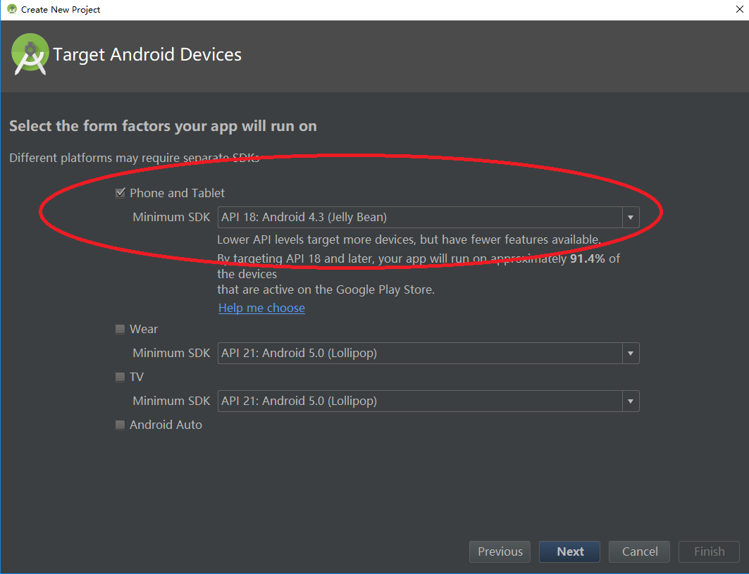

1. 熟悉Android应用程序的基本文件结构
2. 了解使用开发环境各种工具的基本用法
3. 在程序中增加生命周期函数，并输出log，可以参考课本的示例程序，根据logcat的输出结果，分析程序的运行流程。注意分析以下几种情况：

a. 程序正常启动和关闭

b. 程序运行中，切换到其他程序

c. 程序运行中，有短信和电话呼入

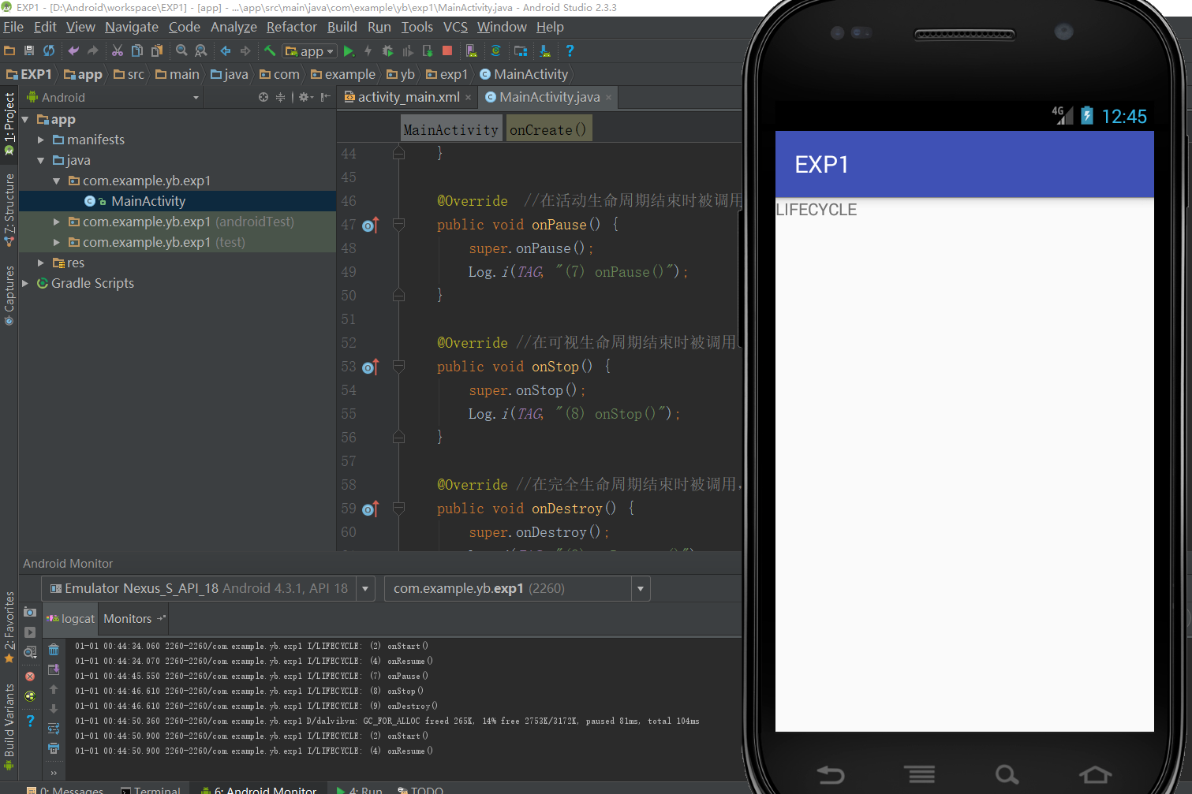

**实验过程：**

1. 程序的正常启动和关闭

程序正常启动前：

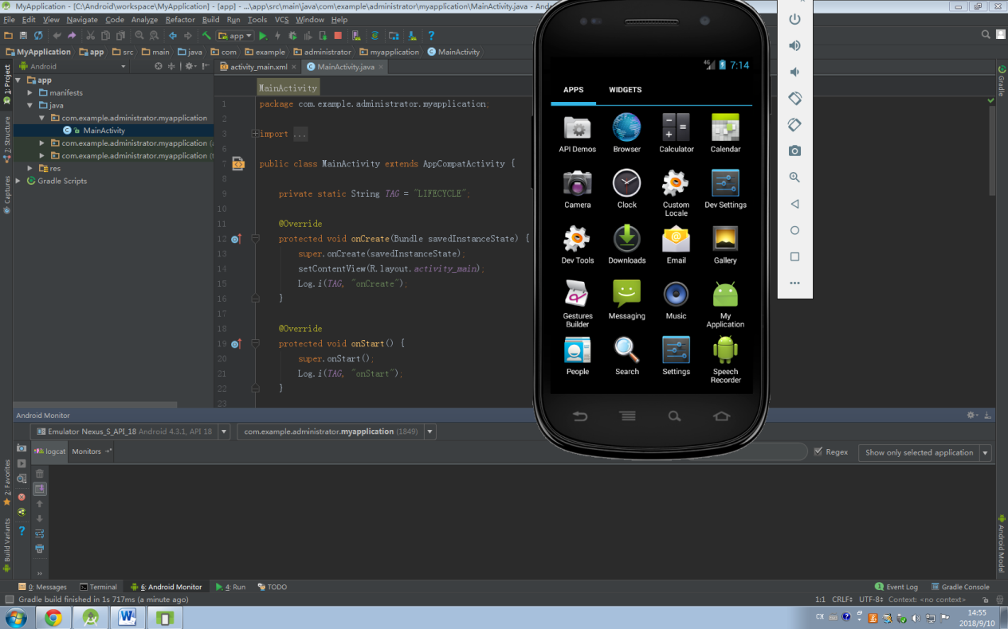

程序正常启动后：

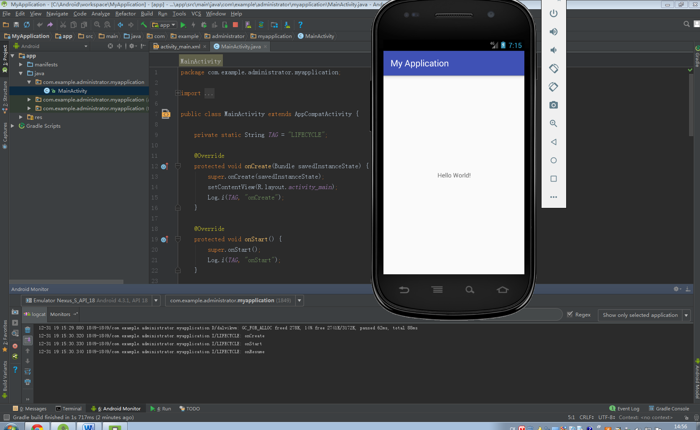

可见函数调用顺序为：onCtreate->onStart->onResume。程序先调用onCreate()函数分配资源，然后调用onStart()函数将Activity显示在屏幕上，之后调用onResume()函数使Acticity位于栈顶，接收用户的输入。

程序正常关闭后：

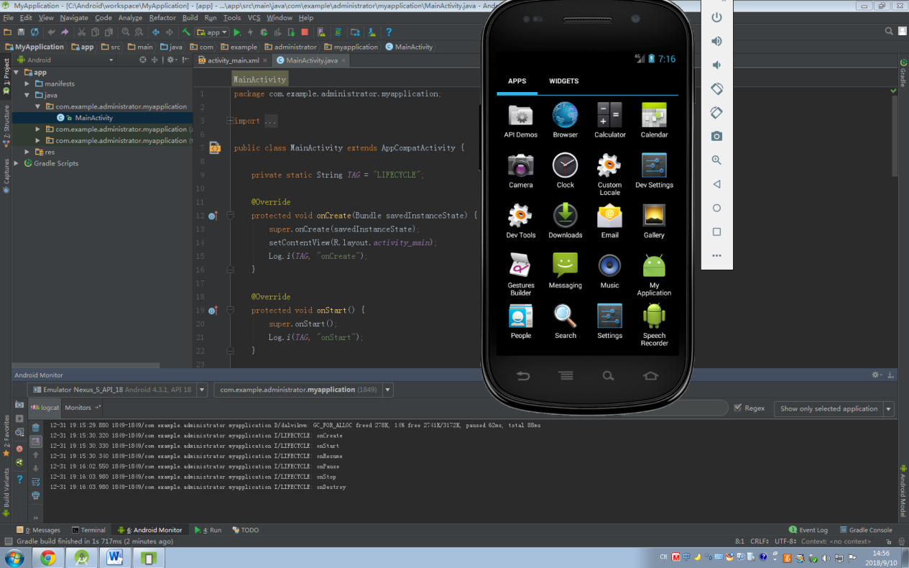

可见在用户点击关闭按钮后，程序函数调用顺序为：onPause()->onStop()->onDestrroy()。在用户关闭了Activity之后，系统会释放资源并销毁进程。

1. 程序运行中，切换到其他程序

切换至别的程序：

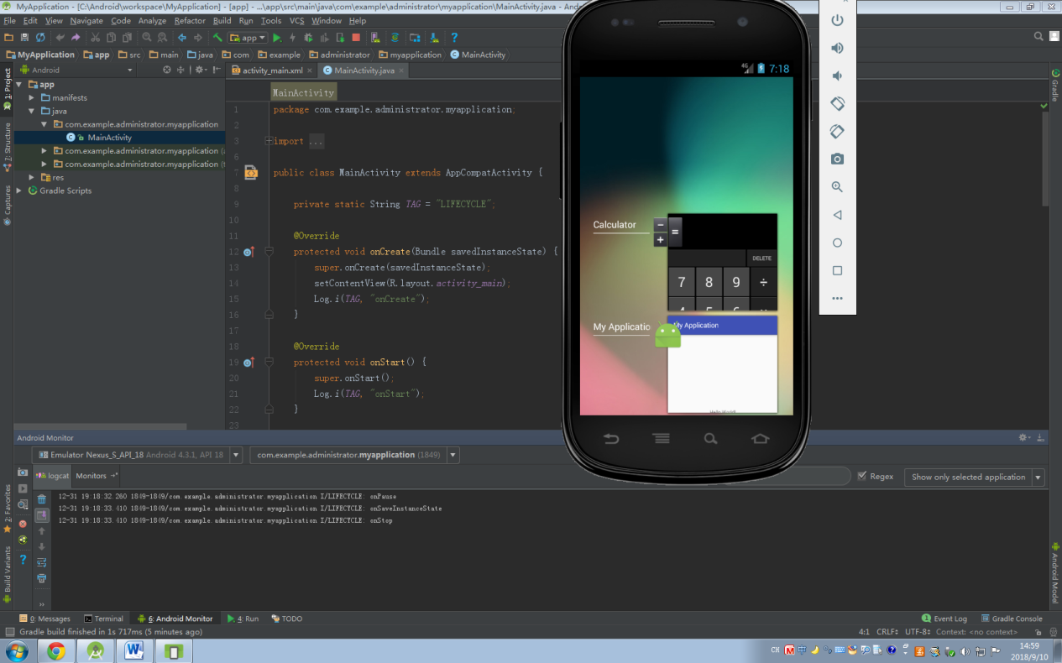

可见用户在切换程序时，程序函数调用顺序为：onPause()->onSaveInstanceState()->onStop()。当切换程序时，程序会先调用onPause()函数使程序进入暂停状态，再调用onSaveInstanceState()函数保存当前Activity状态，最后当前Activity不对用户可见后，调用onStop()进入停止状态。

从别的程序切换至该程序：

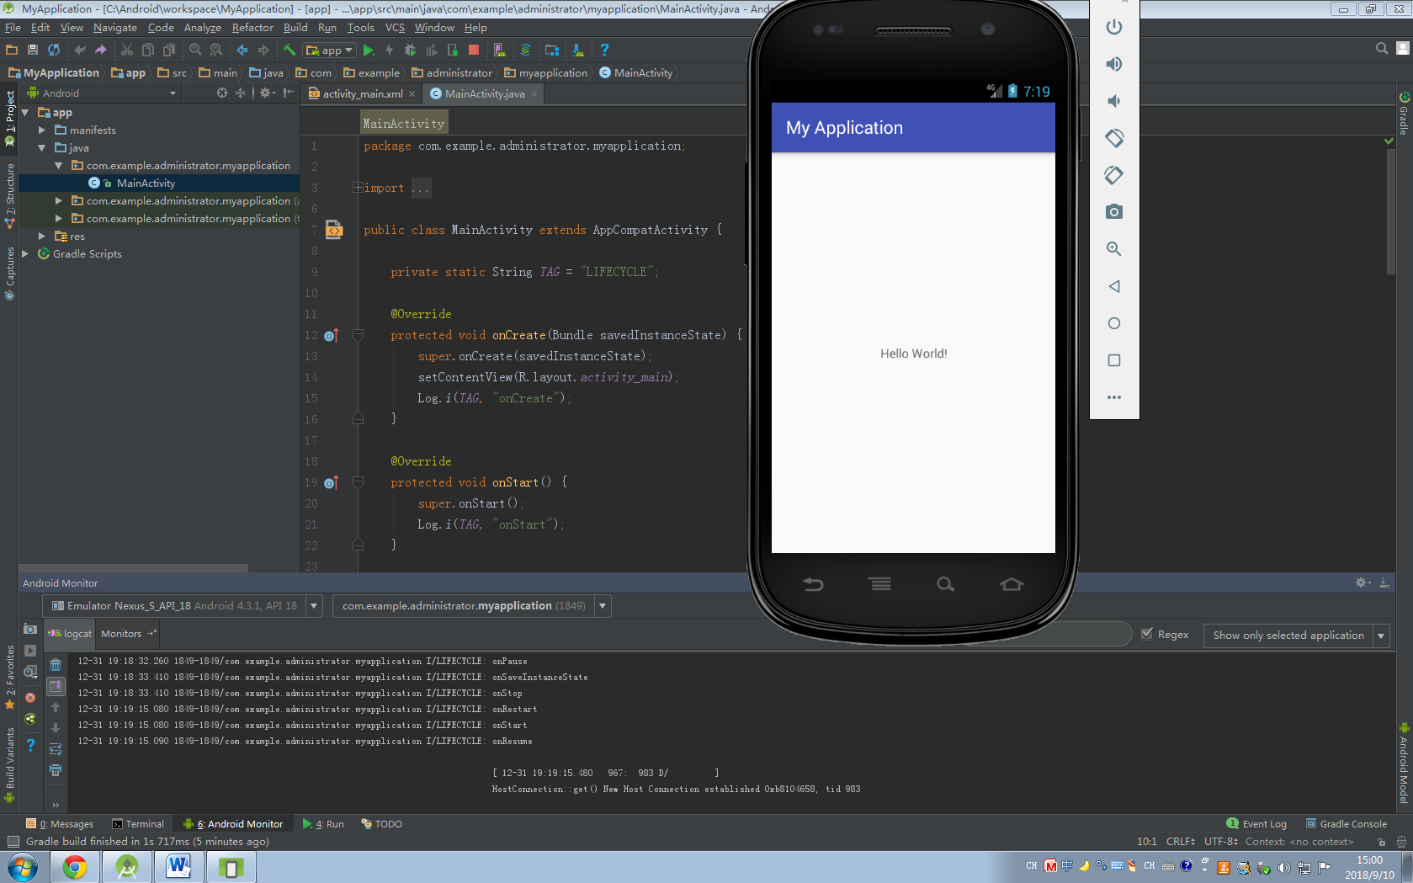

可见用户从别的程序切换回该程序时，程序函数调用顺序为：onRestart()->onStart()->onResume()。程序虽然之前调用了onSaveInstanceState()函数用于保存Activity的状态，但是由于Activity并没有被销毁，所以没有必要调用onRestoreInstanceState()函数来恢复保存的状态。

1. 程序运行中，有短信和电话呼入

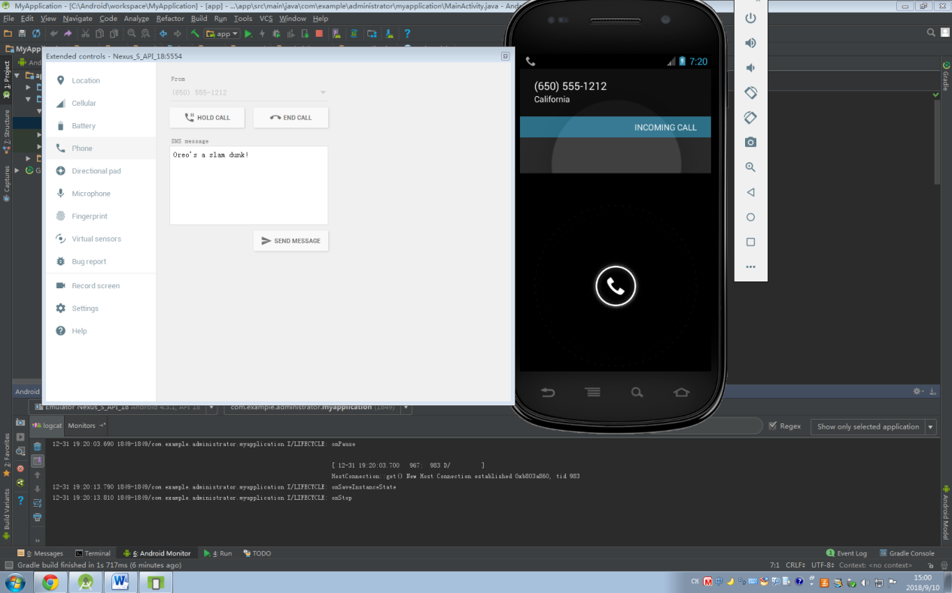

可见程序运行中，有短信和电话呼入时，程序函数调用顺序为：onPause()->onSaveInstanceState()->onStop()。与程序切换相似。

1. 程序横置

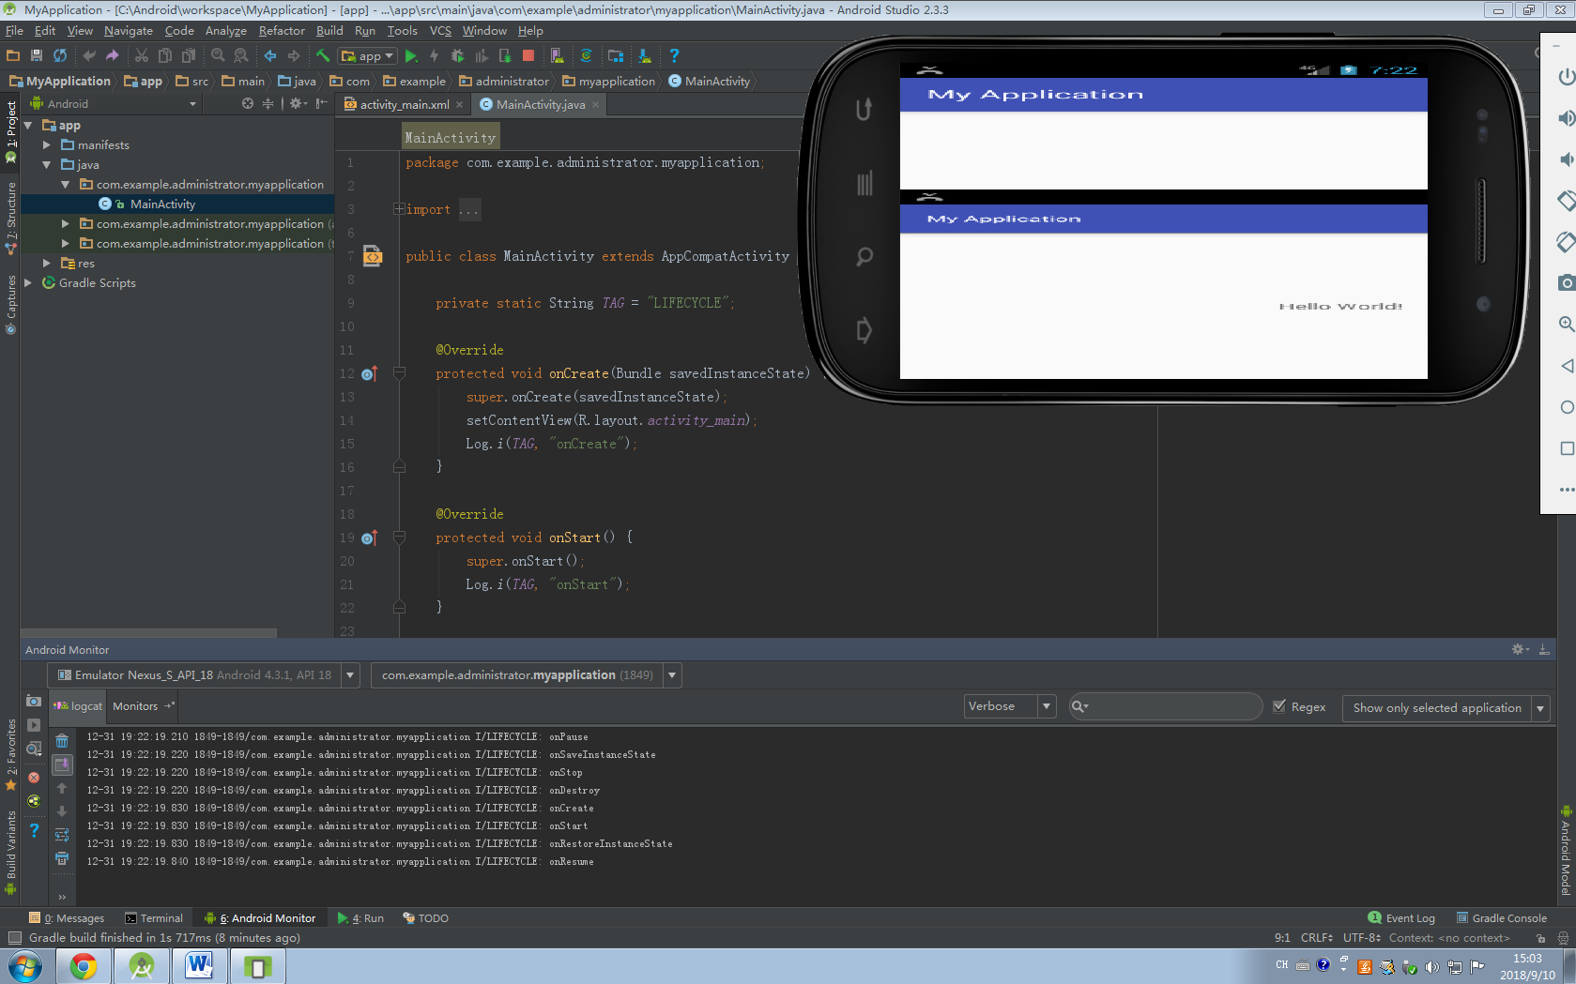

可见程序横置后，程序函数调用顺序为：onPause()->onSaveInstanceState()->onStop()->onDestory()->onCreate()->onStart()->onRestoreInstanceState()->onResume()。可知，当程序被横置时，系统会嫌将其暂停并保存当前状态，在横置窗口内重新创建Activity，并恢复之前保存的状态。

**实验总结：**

由于是第一次接触安卓程序开发，对某些安卓应用程序的基本文件结构还不够熟悉，但经过本次实验，也对其有了初步的认识与了解。同时由于上学期学习了Windows程序设计，对于MVC模式，以及相关UI界面设计有一定的了解，因此相信在今后的学习过程中，该部分知识能够对Android程序设计起到铺垫作用。